**PROYEK MAHASISWA**

**WEBSITE PENGELOLAAN PERPUSTAKAAN**

**MENGGUNAKAN LARAVEL**



Disusun Oleh:

**KELOMPOK MANG EAKKK**

1. **Eddo Saputra (2327250007)**
2. **Wilfrida Sisilia (2327250005)**

Mata Kuliah : Pemrograman Web I

Kelas : IF21

Semester : 2

Dosen : Nur Rachmat, M.Kom.

**PROGRAM STUDI INFORMATIKA**

**FAKULTAS ILMU KOMPUTER DAN REKAYASA**

**UNIVERSITAS MULTI DATA PALEMBANG**

**TAHUN AKADEMIK 2024-2025**

# KATA PENGANTAR

Puji syukur kami panjatkan kepada Tuhan Yang Maha Esa, karena atas limpahan rahmatnya penyusun dapat menyelesaikan project akhir ini tepat waktu tanpa ada halangan yang berarti dan sesuai dengan harapan.

Selain itu kami juga berterima kasih kepada dosen pengampu mata kuliah Pemrograman Web I yaitu Pak Nur Rachmat, M.Kom. Dengan hormat yang sebesar-besarnya, kami sampaikan kata pengantar untuk proyek akhir kami dalam mata kuliah Pemrograman Web I. Kami merasa sangat terhormat dapat menjalani perjalanan belajar dan mengikuti panduan Bapak selama semester ini.

Proyek akhir ini merupakan tonggak penting dalam perjalanan kami dalam mempelajari bidang pemrograman, dan melalui kata pengantar ini, kami ingin mengungkapkan apresiasi dan terima kasih kami yang tulus atas arahan dan bimbingan dosen selama proses ini.

Kami menyadari banyaknya kekurangan dalam tugas proyek akhir kami ini, Maka dari itu kami memohon bimbingan dari Bapak/Ibu dosen dalam kritik dan saran untuk pengembangan dari kemampuan kami.

Sekali lagi, kami mengucapkan terima kasih yang sebesar-besarnya atas kesempatan ini dan bimbingan Bapak/Ibu. Semoga proyek akhir ini dapat memberikan manfaat yang berkelanjutan dan menjadi landasan yang kokoh bagi pengembangan kami dalam bidang pemrograman web.

                                         Palembang, Juni 2024

            Penulis

# DAFTAR ISI

KATA PENGANTAR ii

DAFTAR ISI iii

BAB 1 PENDAHULUAN 1

1.1. Latar Belakang 1

1.2. Rumusan Masalah 2

1.3. Tujuan dan Manfaat 2

1.3.1. Tujuan 2

1.3.2. Manfaat 3

1.4. Skenario Pemanfaatan Aplikasi oleh Pengguna 3

BAB 2 PERSIAPAN PROYEK 4

2.1. Personel yang Terlibat dan Pembagian Tugas 4

2.2. Biaya yang Dibutuhkan 5

2.3. Jadwal Pelaksanaan 5

BAB 3 PELAKSANAAN PROYEK 7

3.1. Desain MockUp 7

3.2. Perancangan Database 12

3.3. Tampilan Aplikasi 14

13.3.1. Halaman Depan 14

13.3.2. Halaman Register 14

13.3.3. Halaman LogIn 15

13.3.4. Halaman Forgot Password 16

13.3.5. Halaman Utama/Dashboard 16

13.3.6. Halaman Data Buku 18

13.3.6.1. Tampilan User 18

13.3.6.2. Tampilan Admin 18

13.3.7. Halaman Data Mahasiswa 20

13.3.7.1. Tampilan User 20

13.3.7.2. Tampilan Admin 20

13.3.8. Halaman Data Petugas 22

13.3.8.1. Tampilan User 22

13.3.8.2. Tampilan Admin 22

13.3.9. Halaman Data Peminjaman 24

13.3.9.1. Tampilan User 24

13.3.9.2. Tampilan Admin 24

13.3.10. Formulir Data Buku 26

13.3.11. Formulir Data Mahasiswa 26

13.3.12. Formulir Data Petugas 27

13.3.13. Formulir Data Peminjaman 28

3.4. Realisasi Jadwal Pelaksanaan 28

3.5. Realisasi Pembagian Tugas 29

3.6. Link Terkait 31

BAB 4 PENUTUP 32

4.1. Kesimpulan 32

4.2. Saran 32

# BAB 1

# PENDAHULUAN

## Latar Belakang

Pada era digital ini, teknologi infromasi telah menjadi komponen penting dalam berbagai aspek kehidupan, termasuk dalam bidang pendidikan, khususnya dalam pengelolaan perpustakaan di berbagai perguruan tinggi. Perpustakaan sebagai pusat informasi dan pengetahuan memiliki peran krusial dalam mendukung proses pengajaran dan penelitian. Namun, pengelolaan perpustakaan yang dilakukan secara manual sering menghadapi berbagai masalah, seperti kesulitan dalam pencatatan data buku, peminjaman, pengembalian, dan pencarian informasi yang tidak efisien. Masalah-masalah ini dapat menghambat operasional dan mengurangi kenyamanan pengguna.

Dengan adanya kemajuan teknologi, terdapat solusi untuk meningkatkan efisiensi dan efektivitas pengelolaan perpustakaan. Salah satu teknologi yang dapat dimanfaatkan adalah PHP (Hypertext Preprocessor) untuk pengelolaan database berbasis web, khususnya dengan menggunakan framework Laravel. Laravel merupakan framework PHP yang populer karena memiliki berbagai keunggulan, seperti arsitektur MVC (Model-View-Controller), routing yang fleksibel, dan dukungan pengelolaan basis data yang baik. Penggunaan Laravel memungkinkan pengembangan aplikasi web yang lebih cepat dan terstruktur.

Penggunaan website dalam pengelolaan perpustakaan diharapkan dapat mempermudah proses administrasi perpustakaan, termasuk pengelolaan data buku, anggota, transaksi peminjaman dan pengembalian, serta penyediaan informasi yang akurat yang mudah diakses oleh pengguna perpustakaan.

## Rumusan Masalah

1. Bagaimana merancang dan mengimplementsikan sistem pengelolaan perpustakaan di lingkup universitas yang didalamnya terdapat data buku, mahasiswa, detail peminjaman, dan petugas secara efisien dan terstruktur?

2. Bagaimana merancang sistem peminjaman dan pengembalian buku secara efisien sehingga para pengguna dapat mengetahui kapan harus mengembalikan buku pinjamannya?

3. Bagaimana mengimplementasikan framework Laravel dalam pengembangan website pengelolaan perpustakaan dengan keterkaitannya terhadap pemeliharaan sistem?

## Tujuan dan Manfaat

### Tujuan

1. Merancang dan mengimplementasikan sistem pengelolaan data yang

efisien dan terstruktur

2. Menjaga keamanan dan privasi data dengan membedakan hak akses ke

database antara admin dan user, sehingga hanya informasi umum yang dapat diakses oleh user tanpa bisa mengubah data.

3. Menyediakan informasi yang akurat dan mudah diakses untuk para pengguna perpustakaan.

4. Mengimplementasi penggunaan php dengan framework laravel dalam pengembangan sistem pengelolaan perpustakaan.

5. Mengetahui bagaimana efisiensi framework laravel dalam implementasi konsep mvc (model-view-controller).

### Manfaat

1. Meningkatkan efektivitas pengelolaan perpustakaan dan mengurangi

kesalahan dalam pencatatan dan pengelolaan data.

2. Memudahkan akses infromasi tentang ketersediaan buku dan status peminjaman.

3. Meningkatkan kenyamanan, kemudahan, dan kepuasan pengguna dalam menggunakan layanan perpustakaan.

4. Mendapatkan pengalaman praktis dalam pengembangan aplikasi website dengan laravel.

5. Mengembangkan kemampuan dalam merancang dan mengimplementasikan sistem informasi berbasis web

## Skenario Pemanfaatan Aplikasi oleh Pengguna

Aplikasi yang dibuat oleh kami merupakan aplikasi pengelolaan

perpustakaan dalam ruang lingkup universitas. Terdapat 2 role pengguna untuk mengakses aplikasi ini, yaitu pembaca dan admin.

Pembaca merupakan mahasiswa di univeritas tersebut, dalam proyek ini pembaca adalah mahasiswa universitas mdp. Pembaca dapat mengakses perpustakaan jika telah melakukan pendaftaran terlebih dahulu. Hal ini dilakukan untuk memastikan jika pembaca merupakan mahasiswa universitas mdp, pembaca dapat melihat buku apa saja yang tersedia, tanggal peminjaman, dan tannggal pengembalian.

Kemudian admin sebagai petugas memiliki hak akses kedatabase, sehingga ia dapat melakukan manipulasi dan penginputan data seperti menambah, mengedit, ataupun menghapus data yang ada di database. Database menunjukan relasi yang terdapat dalam pengelolaan perpustakaan sehingga membantu meningkatkan keefektifan ketika ingin mengetahui informasi data mahasiswa yang meminjam buku.

# BAB 2

# Persiapan Proyek

## Personel yang Terlibat dan Pembagian Tugas

Proyek ini melibatkan 2 orang, terdiri dari Eddo Saputra dan Wilfrida Sisilia.

Anggota bekerja sama dan membagi tugas untuk memastikan proyek ini dapat terselesaikan dengan baik dan tepat waktu.

Tabel 2.1 Personel yang terlibat

|  |  |  |
| --- | --- | --- |
| **No** | **Nama** | **Pembagian Tugas** |
| 1 | Eddo Saputra  (2327250007) | 1. Controller, Model, dan Migration tabel buku dan mahasiswa 2. Membuat Halaman Buku dan Formulir Buku (CRUD) 3. Membuat Halaman Mahasiswa dan Formulir Mahasiswa (CRUD) 4. Membuat Halaman Dashboard 5. Authorization 6. Melakukan Hosting Vercel |
| 2 | Wilfrida Sisilia  (2327250005) | 1. Controller, Model, dan Migration tabel petugas dan peminjaman 2. Membuat Laporan Proyek 3. Membuat Design Mockup 4. Membuat Halaman Petugas dan Formulir Petugas (CRUD) 5. Membuat Halaman Peminjaman dan Formulir Peminjaman (CRUD) 6. Autentikasi 7. API (Postman) |

## Biaya yang Dibutuhkan

Dalam mengembangkan aplikasi ini, ada beberapa fitur atau software yang diperlukan, diantaranya adalah:

Tabel 2.2 Biaya yang dibutuhkan

|  |  |  |
| --- | --- | --- |
| **No** | **Nama** | **Biaya** |
| 1 | Visual Studio Code | Gratis |
| 2 | XAMPP | Gratis |
| 3 | Template: Startbootstrap | Gratis |
| 4 | Github | Gratis |
| 5 | SweetAlert2 | Gratis |

## Jadwal Pelaksanaan

Proses pengembangan aplikasi ini dimulai sejak tanggal 5 Mei 2024 hingga 25

Juni 2024, sehingga dalam prosesnya membutuhkan waktu sekitar 8 Minggu. Tentu untuk menyelesaikan proyek ini tepat waktu membutuhkan jadwal yang terencana. Berikut jadwal pelaksaan proses pengembangan web perpustakaan UMDP:

Tabel 2.3 Rencana Jadwal Pelaksanaan

|  |  |  |  |  |  |  |  |  |  |
| --- | --- | --- | --- | --- | --- | --- | --- | --- | --- |
| **No** | **Pembagian Tugas** | **Minggu** | | | | | | | |
| **1** | **2** | **3** | **4** | **5** | **6** | **7** | **8** |
| 1 | Diskusi Tim |  |  |  |  |  |  |  |  |
|  |  |  |  |  |  |  |  |  |  |
| 2 | Desain Mockup |  |  |  |  |  |  |  |  |
| 3 | Perancangan Database |  |  |  |  |  |  |  |  |
| 4 | Membuat Halaman Buku, Mahasiswa, Petugas, dan Peminjaman |  |  |  |  |  |  |  |  |
| 5 | Menambahkan Fitur CRUD di Setiap Halaman |  |  |  |  |  |  |  |  |
| 6 | Menambahkan Halaman Register, Login, dan Logout |  |  |  |  |  |  |  |  |
| 7 | Menambahkan Halaman Depan dan Dashboard |  |  |  |  |  |  |  |  |
| 8 | Autentikasi |  |  |  |  |  |  |  |  |
| 9 | Authorization |  |  |  |  |  |  |  |  |
| 10 | API & Hosting |  |  |  |  |  |  |  |  |

# BAB 3

# Pelaksanaan Proyek

## Desain MockUp

* 1. Halaman Depan

Pada halaman depan menampilkan nama perpustakaan universitas yaitu perpustakaanUMDP, foto perpustakaan, foto universitas, kata pengantar atau penjelasan singkat mengenai perpustakaan, serta tombol untuk melakukan register ataupun login jika sudah melakukan pendaftaran, sehingga selajutnya user akan diarahkan masuk kehalaman utama/dashboard.

Gambar 3.1.1. Mockup Halaman Welcome

* 1. Halaman Dashboard

Pada bagian kiri terdapat logo perpustakaan, menu dashboard, data buku, data mahasiswa, data petugas, data peminjaman, dan informasi singkat perpustakaan. Pada halaman dashboard dibagian atas terdapat seksi informasi yang mana nantinya akan menampilkan keterangan berupa berapa total buku, total peminjaman, total petugas, dan total mahasiswa yang terdaftar diperpustakaan umdp.

Pada bagian tengah terdapaat seksi pemeberitahuan yang akan menampilkan informasi terbaru mengenai nama anggota yang baru saja melakukan peminjaman.

Pada bagian bawah terdapat seksi grafik peminjaman dan grafik kategori. Grafik peminjaman akan menampilkan data banyaknya peminjaman buku yang terjadi dalam satu bulan dalam bentuk grafik, sehingga dapat diketahui apakah terjadi peningkatan atau penurunan. Grafik kategori akan menampilkan data genre/kategori buku, sehingga dapa dilihat buku dengan genre apa yang paling diminati oleh mahasiswa.

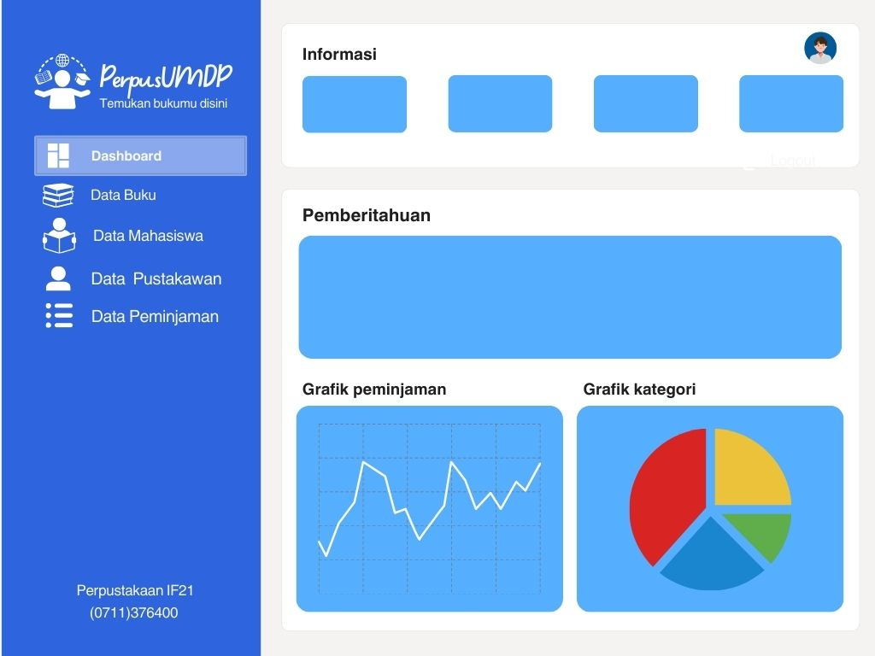

Gambar 3.1.2. Mockup Halaman Dashboard

* 1. Halaman Data Buku, Data Mahasiswa, Data Petugas, Data Peminjaman

Halaman data buku, data mahasiswa, data petugas, dan data peminjaman pada dasarnya sama yaitu pada bagian atas akan ada menu search untuk memudahkan user maupun admin dalam melakukan pencarian data, lalu pada bagian tengah terdapat data data yang diinputkan oleh admin, yang mana tersedia tombol tambah data untuk memasukkan data baru yang nantinya ketika diklik akan diarahkan kehalaman formulir, selain itu juga ada tombol edit untuk mengedit data jika ada kesalahan dalam pengintputan, tombol hapus untuk menghapus data.

Halaman data buku, data mahasiswa, data petugas, dan data peminjaman hanya akan muncul pada halaman admin, jika seseorang log in sebagai mahasiswa maka hanya akan muncul menu data buku, dan data peminjaman. Hal ini dilakukan untuk menjaga data-data pribadi dari mahasiswa dan petugas. Pada halaman pengguna tidak terdapat tombol aksi untuk menjaga data agar tetap konsisten dan tidak bisa dimanipulasi oleh pihak lain selain admin.

Gambar 3.1.3.1. Halaman Data Admin

Gambar 3.1.3.2. Halaman Data User

* 1. Halaman Formulir

Ketika menu data diklik maka akan memunculkan menu lain yaitu menu form, menu form akan menampilkan halaman pengisian formulir yang akan dilakukan oleh petugas sebagai admin. Pada halaman formulir terdapat tombol simpan untuk menyimpan data dan tombol batal jika ingin membatalkan pengisian data.

Gambar 3.1.4. Halaman Formulir

* 1. Halaman Register dan Login

Pada halaman register dan login akan terdapat foto animasi perpustakaan mdp, lalu akan ada form untuk mengisi/meregistrasi data

agar dapat melanjutkan kehalaman dashboard. Pada halaman register akan ada form username, email, password dan confrim password. Pada halaman login akan ada form email dan password. Keduanya memiliki tombol dibagian bawah form yang mana ketika pengguna mengklik tombol, jika berhasil akan masuk kehalaman dashboard.

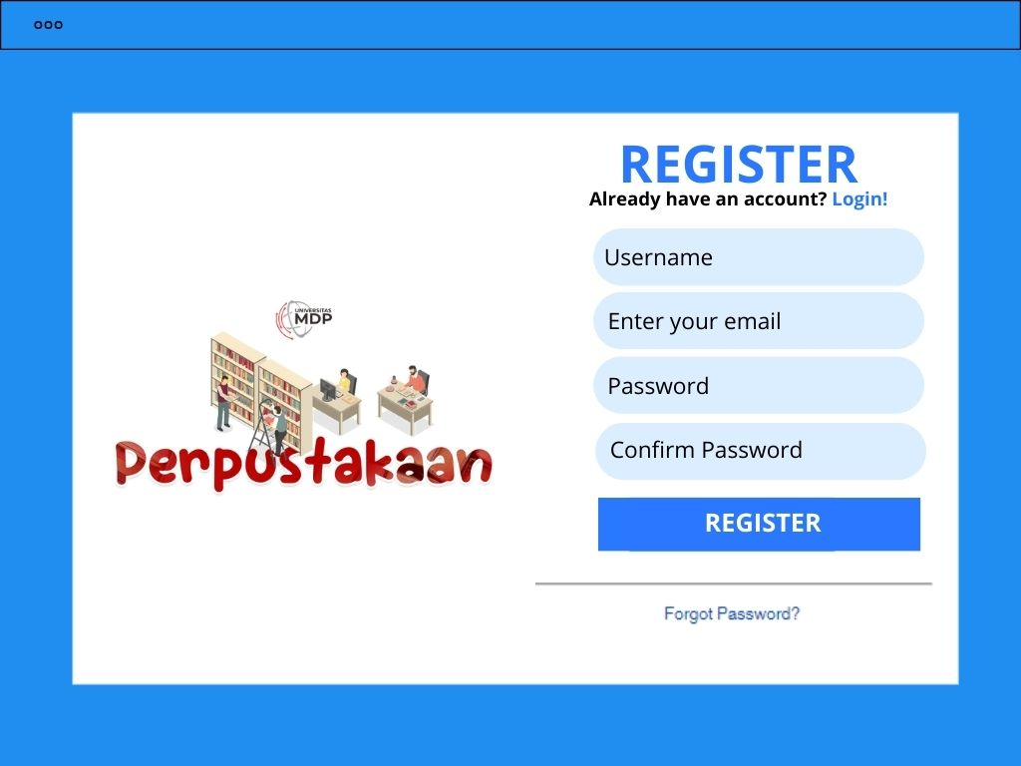

Gambar 3.1.5.1 Halaman Register

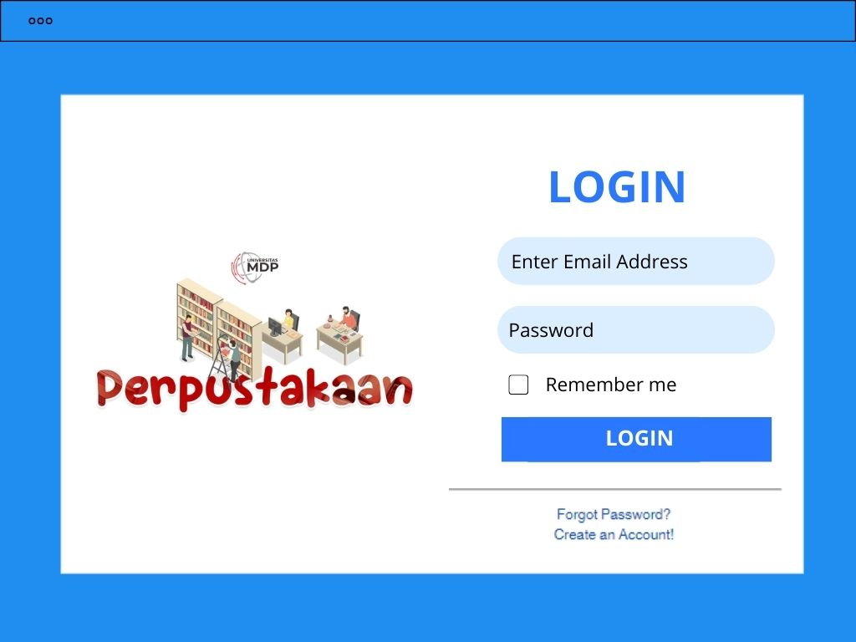

Gambar 3.1.5.2. Halaman Login

## Perancangan Database

Dalam proses perancangan database tentu diperlukan nama database untuk menyimpan data data. Nama database yang akan digunakan dalam proses pengerjaan project ini adalah perpustakaan_umdp. Database tentu akan terdiri dari tabel tabel pengelompokan data yang berkaitan dengan tema database. Maka berikut, tabel yang akan ada dalam pengembangan website perpustakaan umdp:

1. Tabel Buku

|  |  |  |  |
| --- | --- | --- | --- |
| **Kolom** | **Tipe** | **Panjang** | **Keterangan** |
| idbuku | uuid |  | primary |
| judul | string | 60 |  |
| sinopsis | string | 1500 |  |
| pengarang | string | 50 |  |
| penerbit | string | 50 |  |
| tahun_terbit | year | 4 |  |
| kategori | string | 9 |  |
| stok | integer |  |  |

1. Tabel Mahasiswa

|  |  |  |  |
| --- | --- | --- | --- |
| **Kolom** | **Tipe** | **Panjang** | **Keterangan** |
| idmahasiswa | uuid |  | primary |
| npm | string | 10 | unique |
| nama | string | 50 |  |
| alamat | string | 255 |  |
| jeniskelamin | char | 1 |  |
| url_foto | char | 1 |  |

1. Tabel Petugas

|  |  |  |  |
| --- | --- | --- | --- |
| **Kolom** | **Tipe** | **Panjang** | **Keterangan** |
| idpetugas | uuid |  | primary |
| namapetugas | string | 50 |  |
| jeniskelamin | char | 1 |  |
| alamat | string | 255 |  |
| notelp | string | 13 |  |
| email | varchar | 100 |  |
| fotopetugas | varchar | 10 |  |

1. Tabel Peminjaman

|  |  |  |  |
| --- | --- | --- | --- |
| **Kolom** | **Tipe** | **Panjang** | **Keterangan** |
| idpeminjaman | uuid |  | primary |
| idbuku | uuid |  | foreign |
| idpetugas | uuid |  | foreign |
| idmahasiswa | uuid |  | foreign |
| tgl_pinjam | date |  |  |
| tgl_kembali | date |  |  |
| status | enum |  | ‘Dipinjam’, ‘Tersedia’ |

## Tampilan Aplikasi

### Halaman Depan

Pada halaman depan akan terdapat kata sambutan welcome, penjelasan atau informasi singkat mengenai perpustakan universitas umdp, foto universitas dan foto perpustakaan universitas, serta tombol yang akan mengarahkan user ke halaman register jika belum punya akun, dan kehalaman login jika sudah memiliki akun.

Gambar 3.1.1. Halaman Depan

### Halaman Register

Pada halaman register bagian kiri terdapat foto animasi perpustakaan

umdp, pada bagian kanan atas terdapat tulisan register dan link yang akan mengarahkan user kehalaman login jika sudah memiliki akun, selain itu tentu ada form yang akan diisi oleh user untuk membuat akun. Seperti memasukkan username, email, password, dan confirm password, jika sudah user bisa menekan tombol register dan masuk kehalaman dashboard. Jika user lupa password, user bisa menekan tulisan forgot password dan akan diarahkan kehalaman forgot password.

Gambar 3.3.2. Halaman Register

### Halaman LogIn

Pada halaman login bagian kiri terdapat foto animasi perpustakaan umdp, lalu disebelah kanan terdapat tulisan login serta form pengsisian berupa email dan password, checkbox remember me yang ketika diklik akan menyimpan informasi login dari user, dan tombol login yang ketika diklik akan diarahkan ke dashboard.A screenshot of a login page

Gambar 3.3.3. Halaman Login

### Halaman Forgot Password

Pada halaman forgot password bagian kiri terdapat foto animasi perpustakaan umdp, lalu disebelah kanan ada form pengisian email untuk melakukan reset password.

Gambar 3.3.4 Halaman Forgot Password

### Halaman Utama/Dashboard

Pada halaman dashboard terdapat navigasi menu disebelah kiri, fitur search juga profile dibagian atas.

Pada bagian tengah halaman terdapat 4 kotak informasi yang menampilkan informasi total peminjaman, total buku, total petugas, dan total mahasiswa.

Lalu ditampilkan berbagai macam grafik seperti grafik peminjaman-ketersediaan buku menampilkan informasi jumlah buku yang dipinjam dan tersedia, grafik peminjaman buku menampilkan jumlah masing-masing buku yang terpinjam, dan grafik lama peminjaman menampilkan lamanya buku dipinjam.

Gambar 3.3.5.1. Halaman Dashboard

Gambar 3.3.5.2. Halaman Dashboard

### Halaman Data Buku

### Tampilan User

Pada halaman user, data buku yang ditampilkan berupa judul, pengarang, penerbit, tahun terbit, dan stok. Dihalaman ini terdapat fitur yang dapat mengurutkan data baik secara ascending maupun descending dengan mengklik tombol panah bolak-balik. Juga ada fitur search untuk melakukan pencarian data, dan aksi detail untuk melihat isi lengkap data buku.

Gambar 3.3.6.1. Halaman Data Buku User

### Tampilan Admin

Pada halaman admin, tampilan kurang lebih sama terdapat fitur sorting dan searching. Yang membedakan adalah pada tampilan admin terdapat tombol aksi yang dapat membuat admin bisa melakukan CRUD pada data seperti tombol tambah untuk menambahkan data baru, tombol edit untuk mengedit/memperbaiki kesalahan pada data yang sudah ada, tombol detail yang akan menampilkan informasi detail mengenai buku seperti judul, sinopsis, nama pengarang, nama penerbit, tahun terbit, dan kategori.

Gambar 3.3.6.2.1 Halaman Data Buku Admin

Gambar 3.3.6.2.2 Halaman Data Ubah Buku Admin

Gambar 3.3.6.2.3 Halaman Data Detail Buku Admin

### Halaman Data Mahasiswa

### Tampilan User

Pada halaman user, data mahasiswa yang ditampilkan berupa npm, nama, jenis kelamin, dan foto. Dihalaman ini terdapat fitur yang dapat mengurutkan data baik secara ascending maupun descending dengan mengklik tombol panah bolak-balik. Juga ada fitur search untuk melakukan pencarian data.

Gambar 3.3.7.1. Halaman Data Mahasiswa User

### Tampilan Admin

Pada halaman admin juga terdapat fitur sorting dan searching. Yang membedakan adalah pada tampilan admin terdapat tombol aksi yang dapat membuat admin bisa melakukan CRUD pada data seperti tombol tambah untuk menambahkan data baru, tombol edit untuk mengedit/memperbaiki kesalahan pada data yang sudah ada, tombol detail yang akan menampilkan informasi detail mengenai mahasiwa seperti npm, nama mahasiwa, alamat, jenis kelamin, dan foto mahasiswa

Gambar 3.3.7.2.1. Halaman Data Mahasiswa Admin

Gambar 3.3.7.2.2. Halaman Data Ubah Mahasiswa Admin

Gambar 3.7.2.3. Halaman Data Detail Mahasiswa Admin

### Halaman Data Petugas

### Tampilan User

Pada halaman user, data petugas yang ditampilkan berupa foto petugas, nama petugas, dan jenis kelamin. Dihalaman ini terdapat fitur yang dapat mengurutkan data baik secara ascending maupun descending dengan mengklik tombol panah bolak-balik. Juga ada fitur search untuk melakukan pencarian data.

Gambar 3.3.8.1. Halaman Data Petugas User

### Tampilan Admin

Pada halaman admin juga terdapat fitur sorting dan searching. Yang membedakan adalah pada tampilan admin terdapat tombol aksi yang dapat membuat admin bisa melakukan CRUD pada data seperti tombol tambah untuk menambahkan data baru, tombol edit untuk mengedit/memperbaiki kesalahan pada data yang sudah ada, tombol detail yang akan menampilkan informasi detail mengenai petugas seperti npm, nama mahasiwa, alamat, jenis kelamin, dan foto mahasiswa.

Gambar 3.3.8.2.1. Halaman Data Petugas Admin

Gambar 3.3.8.2.2. Halaman Data Edit Petugas Admin

Gambar 3.3.8.2.3. Halaman Data Detail Petugas Admin

### Halaman Data Peminjaman

### Tampilan User

Pada halaman user, data peminjaman yang ditampilkan berupa judul buku, nama mahasiswa, dan status. Dihalaman ini terdapat fitur yang dapat mengurutkan data baik secara ascending maupun descending dengan mengklik tombol panah bolak-balik. Juga ada fitur search untuk melakukan pencarian data.

Gambar 3.3.9.1. Halaman Data Peminjaman User

### Tampilan Admin

Pada halaman admin juga terdapat fitur sorting dan searching. Yang membedakan adalah pada tampilan admin terdapat tombol aksi yang dapat membuat admin bisa melakukan CRUD pada data seperti tombol tambah untuk menambahkan data baru, tombol edit untuk mengedit/memperbaiki kesalahan pada data yang sudah ada, tombol detail yang akan menampilkan informasi detail mengenai peminjaman seperti judul buku, nama mahasiswa, nama petugas, tanggal pinjam, tanggal kembali, dan status buku.

Gambar 3.3.9.2.1. Halaman Data Peminjaman Admin

Gambar 3.3.9.2.2. Halaman Data Edit Peminjaman Admin

Gambar 3.3.9.2.3. Halaman Data Detail Peminjaman Admin

### Formulir Data Buku

Bagian pengisian formulir data buku hanya dapat diakses ketika login sebagai admin. Data yang akan diisi oleh admin berupa judul buku, sinopsis, nama pengarang, nama penerbit, tahun terbit, kategori, dan stok. Ketika selesai melakukan pengisisan data, admin dapat mengklik tombol submit untuk mengirim data dan cancel jika batal melakukan pengisian data. A screenshot of a computer

Gambar 3.3.10. Formulir Data Buku Admin

### Formulir Data Mahasiswa

Bagian pengisian formulir data mahasiswa hanya dapat diakses ketika login sebagai admin. Data yang akan diisi oleh admin berupa nomor pokok mahasiswa/npm, nama mahasiswa, alamat, jenis kelamin dan foto mahasiswa. Ketika selesai melakukan pengisisan data, admin dapat mengklik tombol submit untuk mengirim data dan cancel jika batal melakukan pengisian data.

Gambar 3.3.11. Formulir Data Mahasiswa Admin

### Formulir Data Petugas

Bagian pengisian formulir data petugas hanya dapat diakses ketika login sebagai admin. Data yang akan diisi oleh admin berupa foto petugas, nama petugas, jenis kelamin, alamat, no telephone, dan email. Ketika selesai melakukan pengisisan data, admin dapat mengklik tombol submit untuk mengirim data dan cancel jika batal melakukan pengisian data.

Gambar 3.3.12. Formulir Data Petugas Admin

### Formulir Data Peminjaman

Bagian pengisian formulir data mahasiswa hanya dapat diakses ketika login sebagai admin. Data yang akan diisi oleh admin berupa judul buku, nama mahasiswa, nama petugas, tanggal pinjam, tanggal kembali yang diatur wajib untuk menginput tanggal setelah tanggal pinjam, dan status buku. Ketika selesai melakukan pengisisan data, admin dapat mengklik tombol submit untuk mengirim data dan cancel jika batal melakukan pengisian data.

Gambar 3.3.13. Formulir Data Peminjaman Admin

## Realisasi Jadwal Pelaksanaan

Jadwal pelaksanaan yang telah kami rencanakan terealisasi dengan baik karena sebagian besar proses pengerjaan sesuai dengan jadwal pelaksanaan awal. Meskipun demikian, ada beberapa bagian proses pengerjaan yang memakan waktu lebih lama dari perkiraan, sehingga menyebabkan penundaan pada pengerjaan bagian selanjutnya. Selain itu, kami juga melakukan pertukaran urutan tugas dengan tujuan agar proses pengembangan berjalan lebih efektif. Berikut adalah realisasi jadwal pelaksanaan akhir kelompok kami:

|  |  |  |  |  |  |  |  |  |  |
| --- | --- | --- | --- | --- | --- | --- | --- | --- | --- |
| **No** | **Pembagian Tugas** | **Minggu** | | | | | | | |
| **1** | **2** | **3** | **4** | **5** | **6** | **7** | **8** |
| 1 | Diskusi Tim |  |  |  |  |  |  |  |  |
|  |  |  |  |  |  |  |  |  |  |
| 2 | Desain Mockup |  |  |  |  |  |  |  |  |
| 3 | Perancangan Database |  |  |  |  |  |  |  |  |
| 4 | Membuat Halaman Buku, Mahasiswa, Petugas, dan Peminjaman |  |  |  |  |  |  |  |  |
| 5 | Menambahkan Fitur CRUD di Setiap Halaman |  |  |  |  |  |  |  |  |
| 6 | Menambahkan Halaman Register, Login, dan Logout |  |  |  |  |  |  |  |  |
| 7 | Autentikasi |  |  |  |  |  |  |  |  |
| 8 | Authorization |  |  |  |  |  |  |  |  |
| 9 | Menambahkan Halaman Depan dan Dashboard |  |  |  |  |  |  |  |  |
| 10 | API & Hosting |  |  |  |  |  |  |  |  |

## Realisasi Pembagian Tugas

Pembagian tugas yang kami rencanakan terealisasi dengan baik, walaupun dalam prosesnya kami sering menemukan kesalahan sehingga terkadang anggota yang bertugas mengalami kesulitan. Maka itu, diperlukan kerja sama atau pengalihan tugas kepada anggota lain. Kami terus melakukan perubahan dan penyesuaian setiap kali menemukan kesalahan, sehingga sulit untuk mendefinisikan secara pasti bagaimana pembagian tugas seharusnya berlangsung. Meski begitu, melalui proses ini kami dapat belajar pentingnya fleksibilitas dan kerjasama tim dalam mencapai hasil yang optimal.

|  |  |  |
| --- | --- | --- |
| **No** | **Nama** | **Pembagian Tugas** |
| 1 | Eddo Saputra  (2327250007) | 1. Database 2. CRUD Database 3. Menu Dashboard 4. Menu Buku 5. Menu Mahasiswa 6. Menu Petugas 7. Menu Peminjaman 8. Halaman Depan 9. Authoriztion 10. API 11. Hosting Vercel |
| 2 | Wilfrida Sisilia  (2327250005) | 1. Database 2. CRUD Database 3. Laporan 4. Design Mockup 5. Menu Petugas 6. Menu Peminjaman 7. Halaman Depan 8. Halaman Register, Login, Logout, Forgot-Password 9. Autentikasi 10. API 11. Postman 12. Hosting Vercel |

## Link Terkait

Link repository github: [https://github.com/mdpweb/project-uas-if21-mangeakkk](https://github.com/mdpweb/project-uas-if21-mangeakkk%20%20)

Link sweetalert2: <https://sweetalert2.github.io/recipe-gallery/>

Link highcharts: <https://www.highcharts.com/demo>

Link chartjs: <https://www.chartjs.org/>

Link join team API Postman: <https://app.getpostman.com/join-team?invite_code=2b4e7ffb4896f437f462c1d868f2e0d3&target_code=47fe6f2a90a778874ccc43fb01af1bff>

Link API postman: <https://mangeakkk.postman.co/workspace/Mangeakkk-Workspace~ad4043e0-1162-421d-858a-7d94d7b5c014/collection/36492565-d7e70c9e-ce59-4b8c-b169-c71733dac96f?action=share&creator=36492565>

# BAB 4

# Penutup

## Kesimpulan

Melalui pengembangan proyek ini dapat disimpulkan bahwa pelaksanaannya berjalan dengan baik sesuai dengan tema awal yang dipilih, serta semua rencana yang telah ditetapkan berhasil diwujudkan. Fitur-fitur seperti halaman depan, halaman login dan registrasi, halaman dashboard, halaman formulir, hingga halaman CRUD untuk berbagai tabel semuanya telah diselesaikan dengan baik. Kami berharap website ini menjadi inovasi baru bagi perpustakaan yang masih melakukan pendataan secara manual, sehingga website ini bisa memberikan manfaat bagi para penggunanya.

## Saran

Dengan terselesaikannya proyek ini, kami telah menemukan beberapa kendala yang bisa dijadikan pembelajaran untuk pelaksanaan dan pengembangan di masa depan. Kami menyarankan agar solidaritas dan kerja sama ditingkatkan untuk mencapai hasil yang lebih baik, serta menjaga komunikasi yang efektif di antara anggota kelompok. Hal ini bertujuan untuk menjaga efisiensi dan keterbukaan sehingga perubahan dapat diatasi dengan lebih cepat. Lalu kami menekankan pentingnya menyelesaikan database terlebih dahulu, karena database merupakan elemen penting dalam aplikasi website ini. Selain itu, kami menyarankan agar lebih memperhatikan konsistensi penamaan folder maupun file untuk mengurangi resiko error yang terjadi. Kami juga sangat menganjurkan untuk selalu menghargai masukan dan saran dari berbagai pihak guna mencapai hasil yang optimal. Terakhir, proyek ini bukanlah akhir, melainkan awal dari perbaikan berkelanjutan dan pengembangan website ini.